|  |
| --- |
| Laboratorio de Computación  Salas A y B |
|  |

|  |  |
| --- | --- |
| Profesor(a): | Ernesto Alcántara Concepción |
| Asignatura: | Fundamentos de Programación |
| Grupo: | 18 |
| No de Práctica(s): | 1° |
| Integrante(s): | Domínguez López Esteban |
|  |  |
|  |  |
|  |  |
| No. de lista o brigada: | 18 |
| Semestre: | 1° |
| Fecha de entrega: | 21 de agosto del 2024 |
| Observaciones: |  |
|  |  |

CALIFICACIÓN: ________________

Introducción

Dentro del mundo de la programación, no es necesario únicamente el saber un lenguaje de programación que existen en el mercado como lo pueden llegar a ser Java, C, C++, Python, JavaScript, etc., sino que también es fundamental el aprender usar las distintas herramientas que esta a nuestra disposición para la investigación de distintos temas y organización. Estas herramientas son un pilar bastante importante para la correcta comunicación y la forma de recabar información en el basto mar del internet. El uso de los dispositivos de computo son esenciales tanto para los programadores, los usuarios cotidianos, los asuntos académico y profesionales.

En la siguiente práctica se indagará en el uso de algunas herramientas de las Tecnologías de la Información y Comunicación (TIC) para realizar una correcta búsqueda de información de forma confiable, como a su vez, realizar operaciones o gráficos de forma eficiente y sencilla con algunos comandos en los buscadores comunes. De igual manera, conocer distintas formas de almacenamiento, tanto locales como en la nube, para organizar los diferentes trabajos académicos que sean asignados.

Se explicarán las distintas formas de almacenamiento que existen en formas generales, como lo pueden ser OneDrive, Drive, Dropbox, etc., al igual que algunas recomendaciones para realizar una correcta investigación en los motores de búsqueda como lo puede ser Google. Para finalizar, se instruye de forma secuencial, la creación de un repositorio para organizar proyectos y, así mismo, el control de versiones para un trabajo eficiente y colaborativo.

Mi unidad > 
Práctica 1 FdP 
Tipo 
Personas 
Modificado . 
Suelta los archivos aquí 
o usa el botón "Nuevo" 

* En la primera actividad, se creó una carpeta compartida para subir lo hecho en esta práctica.

Resumen 1er semana de clases 
Wednesday, August 14, 2024 6:07 PM 
La primera semana de clases fue tranquila, ya que nos dieron una explicación de cómo iba a 
funcionar las clases y al igual como eran las formas de evaluación. 
Los profesores fueron amables y flexibles con las sugerencias de los alumnos, y explicaron 
de igual manera la forma de impartir su clase respectivamente. 
Para concluir, puedo decir que fue una semana para conocer la facultad y darme una idea de 
cómo se maneja todo aquí, puedo afirmar que no fue pesada ni tediosa. 

* Luego, como segunda actividad, se realizó un breve resumen de la primera semana de clases. Anotamos como nos pareció, como nos sentimos y, en general, como vimos la facultad en donde cursaremos, en este semestre al menos, las asignaturas.

Google Académico 
Artículos 
Cualquier momento 
Desde 2024 
Desde 2023 
Desde 2020 
Intervalo específico... 
Ordenar por relevancia 
Ordenar por fecha 
Cualquier idioma 
Buscar solo páginas en 
español 
Cualquier tipo 
Artículos de revisión 
incluir patentes 
incluir citas 
Crear alerta 
"Lenguaje de programación en C" 
Aproximadamente 206 resultados (0.04 s) 
APUNTE DE CÁTEDRA. Lenguaje de Programación en C 
AM Del Prado - 2018 - riaa-tecno.unca.edu.ar 
No disponible Filiación: del Prado, Ana Maria. Universidad Nacional de Catamarca. 
Facultad de Tecnología y Ciencias Aplicadas. Departamento Electrónica; Argentina. 
Guardar Citar Artículos relacionados Las 2 versiones 
Aplicaciones FlashTM para el aprendizaje del Lenguaje de Programación C 
CT García, LD Gómez, PLC Cepeda... - Aplicadas en la 2012 - dialnet.unirioja.es 
. Resumen—Este articulo presenta unos recursos didácticos creados con el fin de facilitar 
el aprendizaje del lenguaje de programación en C, que se emplea en la asignatura de 
Guardar Citar Artículos relacionados Las 2 versiones 
Juegos serios para formar en los conceptos del lenguaje C: una experiencia en 
Fundamentos de Informática 
A Calderón, G Petri, M Ruiz... - 2019 - rua.ua.es 
. Considerando los diferentes enfoques y propuestas analizados en la literatura, asi como 
los diferentes juegos serios específicos para formar en el lenguaje de programación en C, en . 
Guardar Citar Citado por 5 Artículos relacionados Las 6 versiones 
Sistema de ejercitación en línea para apoyar el aprendizaje de la programación 
en C 
C Pantoja, R Andrés, P Fontalba, G Isaias - 2021 - repobib.ubiobio,cl 
Este Proyecto se presenta para dar conforrmidad a los requisitos exigidos por la Universidad 
del Bio-Bio en el proceso de titulación para la carrera de Ingeniería Civil Informática. El 
Guardar Citar Artículos relacionados 
[HTML] Estrategia didáctica de enseñanza y aprendizaje para programadores de 
software 
El González Jaimes, ALópez Chau... para la Investigación y 2018-scielo.org.mx 
. El presente estudio se enfoca en el desarrollo del aprendizaje del lenguaje de programación 
en C y su aplicación en C++, los cuales tienen diversas ventajas, como se señalan a 
Guardar Citar Citado por 20 Artículos relacionados Las 15 versiones 
[PDF] Código C Eficiente para Sistemas Embebidos y Software Codewarrior 
JR Osio, W Aróztegui, JA Rapallini - academia.edu 
. Comparado con los otros microprocesadores la Arquitectura del HC908 se adapta bien al 
lenguaje de programación en C. Tiene un conjunto de instrucciones efectivas con modos de 
Guardar Citar Artículos relacionados 
Agente conversacional como herramienta de apoyo en el aprendizaje del 
lenguaje C. 
MR Vázquez-Aragón, P Zavaleta-Carrillo... 
[PDF] unca.edu.ar 
[PDF] unirioja.es 
[PDF] ua.es 
[PDF] ubiobio.cl 
[HTML] scielo.org.mx 
Biblioteca Digital - UNAM 
[PDF] academia.edu 
[PDF] uat.edu.mx 
Biblioteca Digital - UNAM 
, 2024 - revistaciencia.uat.edu.mx 

* A continuación, se hizo una pequeña búsqueda sobre los "Lenguajes de programación en C", encapsulado o restringiendo los resultados específicos para una mejor investigación.

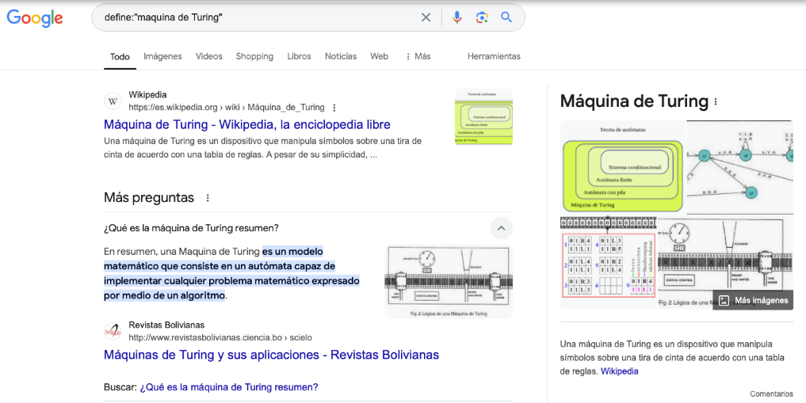

* Seguido de lo anterior, hicimos una búsqueda específica, en donde queremos que nos busque una definición sobre la "Máquina de Turing". Esto nos ayuda a encontrar directamente lo que tenemos en mente sin necesidad de andar indagando en páginas hasta encontrar lo que deseamos.

sin(x) from -pi to pi 
G råfico d e sin(x) 
十 
5 
Comentarios cos(x) from -pi to pi 
Gráfico de cos(x) 
Comentarios 

tan(x)from -pitopi 
Gråfico de tan(x) 
十 
5 
Comentarios  ctan(x) from -pi to pi 
Todo Imâgenes Videos 
Grâfico de cot(x) 
-1.5 
Shopping 
Noticias 
10 
Libros 
05 
Web 
. Mâs 
1.5 
Herramientas 
Comentarios 

Después, pedimos que Google nos graficara unas funciones, en este caso trigonométricas, con ayuda de operadores de búsqueda, como es el caso de "sin(x) from -pi to pi" o "tan(x) from -pi to pi". Con esto nos arroja las gráficas que buscamos, de forma que podemos analizarla de forma rápida y elaborar cualquier activad en la cuáles sean requeridas estás mismas.

Podemos manipular las gráficas en cuanto al zoom de la misma, hacerlo más grande o las pequeñas si necesitamos observar cómo están conformadas y que patrones siguen.

4 + 2 3 
3 

La siguiente actividad fue realizar unas operaciones con ayuda de la calculadora de Google, para ello fue necesario colocar la operación de forma correcta y luego pedir que nos arroje el resultado deseado.

Con esto podemos realizar operaciones básicas o algo complejas (No tan avanzadas) de forma rápida y sencilla, a la disposición de uno solos clics.

-10 
(5+ (12 + 3)) x 2 
18 
-6 
-18 
50 
(5 + (12 + 3)) x 23 
72 
(2(3 - - 8)2) + (9 - - 2)) 
6 

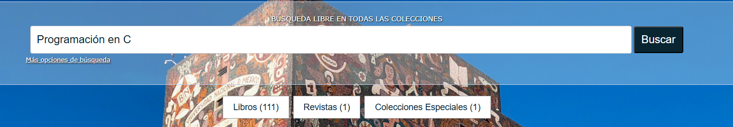

Libros y Artículos de acceso libre UNAM

1.<https://research.ebsco.com/linkprocessor/v2-external?opid=df24kt&recordId=h7irhyrpkf&url=http%3A%2F%2Fpbidi.unam.mx%3A8080%2Flogin%3Furl%3Dhttps%3A%2F%2Fresolver.vitalsource.com%2F9781456225452>

2.<https://research.ebsco.com/linkprocessor/v2-external?opid=df24kt&recordId=4qnficoiyj&url=http%3A%2F%2Fpbidi.unam.mx%3A8080%2Flogin%3Furl%3Dhttp%3A%2F%2Fsite.ebrary.com%2Flib%2Fbibliodgbsp%2Fdetail.action%3FdocID%3D10779990>

3.<https://research.ebsco.com/linkprocessor/v2-external?opid=df24kt&recordId=apksrqzqgb&url=http%3A%2F%2Fpbidi.unam.mx%3A8080%2Flogin%3Furl%3Dhttps%3A%2F%2Funam.bibliotecasdigitales.com%2Fread%2F9786077078173>

4.<https://research.ebsco.com/linkprocessor/v2-external?opid=df24kt&recordId=zhgcfteqbz&url=http%3A%2F%2Fpbidi.unam.mx%3A8080%2Flogin%3Furl%3Dhttps%3A%2F%2Fresolver.vitalsource.com%2F9788483224236>

5.<https://research.ebsco.com/linkprocessor/v2-external?opid=df24kt&recordId=mfdzq7kyzj&url=http%3A%2F%2Fpbidi.unam.mx%3A8080%2Flogin%3Furl%3Dhttps%3A%2F%2Ffescuautitlan.bibliotecasdigitales.com%2Fread%2F9786075380162%2Findex>

6.<https://clase.dgb.unam.mx:443/F/S772VGGKKCMCB9TSAJEV8S81S3JARB3V34Y5Q98HLNCYPHIE1S-11468?func=service&doc_library=ACL01&doc_number=000002199&line_number=0001&func_code=WEB-FULL&service_type=MEDIA%22>

* Los siguientes enlaces son recursos electrónicos que consideró, pueden ser de utilidad para la asignatura. Hay en total 6 recursos, 5 libros y 1 artículo de uso libres. La razón por la que hay solo 1 artículo es debido a que el sistema no logro encontrar más resultados en base a la búsqueda "Programación en C".

Como última actividad, se hizo una búsqueda de libros entre la biblioteca general de la UNAM y de la facultad de ingeniería sobre el tema de "Programación en C". Dentro de la biblioteca general se encontró un total de 111 libros, en los cuales son impresos, lo que implica que debes ir presencialmente para rentar un libro.

En la biblioteca de la facultad de ingeniería, se hallaron aproximadamente 1200 resultado, pero no eran específicos de acuerdo con la búsqueda principal. De todos los resultados, se escogieron 5 libros los cuales están citados para su consulta.

Libros de la Biblioteca General y de Ingeniería:

1. López, B. (2016). Curso de programación orientada a objetos en C#.Net :ejemplos con aplicaciones visuales y de consola. (1st ed). Ciudad de México: Alfaomega.

2. Sznajdleder, P. (2017). Programación estructurada a fondo : implementación de algoritmos en C. Buenos Aires: Alfaomega.

3. Garrido, A. (2006). Abstracción y estructuras de datos en C++. Madrid: Delta: Grupo Vanchiri.

4. Sedgewick. R. (1998). Algorithms in C. (3rd ed). Massachusetts: Addison Wesley.

5. Méndez, A. (2013). Diseño de algoritmos y su programación en C. México: Alfaomega.

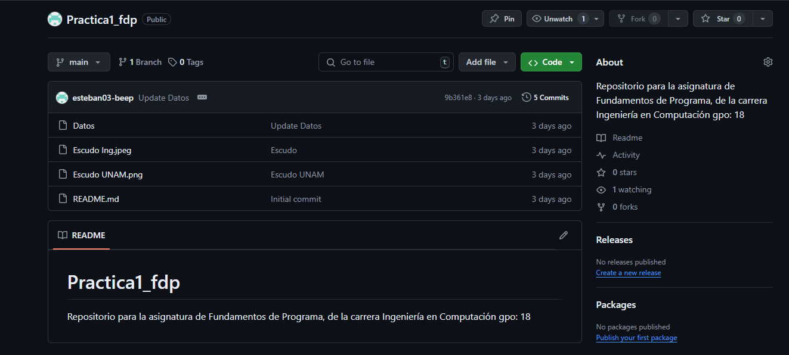

* Para finalizar, se hizo la actividad de tarea que constaba de crear una cuenta en GitHub y hacer un repositorio sobre la practica 1, además de subir los dos escudos de UNAM y de la Facultad de ingeniería respectivamente.

GitHub: <https://github.com/esteban03-beep/Practica1_fdp.git>

Conclusión

El uso de las herramientas de la Tecnologías de la Información y Comunicación es esencial para los trabajos de investigación y organización, gracias a ellas se nos facilita la elaboración de estos mismos. De igual manera, es útil conocer diversas plataformas web de organizaciones académicas, científicas o profesionales para recabar información de manera segura y confiable.

De esta manera, aprendemos como realizar una buena búsqueda y como encapsular los resultados para obtener lo deseado. Igualmente, descubrimos funciones que tiene el motor de búsqueda de Google como que puede realizar gráficas de funciones, en este caso trigonométricas, de forma rápida, al igual que se creó un repositorio en GitHub para hacer proyectos que pueden ser compartidos a demás usuarios y tener un control de las versiones que han y están existiendo de los diferentes archivos dentro de las ‘ramas’ que están interconectadas con los diversos proyectos que pueden existir.

En un principio puede llegar a parecer complicado o complejo el usar estas herramientas si una persona no ha estado familiarizada con el internet a profundidad, pero si dedicas algo de tiempo a realizar estas actividades en tu vida cotidiana o académica puedes llegar a comprender el propósito y aplicarlo cada vez más sin preocupaciones.